TIÊU CHUẨN QUỐC GIA
TCVN 8087-7 : 2009
IEC 60094-7:1986
WITH AMENDMENT 1 : 1996
HỆ THỐNG GHI VÀ TÁI TẠO ÂM THANH DẠNG BĂNG TỪ - PHẦN 7: BĂNG CÁT XÉT GHI ĐỂ SỬ DỤNG TRONG THƯƠNG MẠI VÀ GIA ĐÌNH
Magnetic tape sound recording and reproducing systems - Part 7: Cassette for commercial tape records and domestic use
Lời nói đầu
TCVN 8087-7 : 2009 thay thế TCVN 5327 :1991;
TCVN 8087-7 : 2009 hoàn toàn tương đương với IEC 60094-7: 1986, và sửa đổi 1: 1996;
TCVN 8087-7: 2009 do Ban kỹ thuật tiêu chuẩn quốc gia TCVN/TC/E3 Thiết bị điện tử dân dụng biên soạn, Tổng cục Tiêu chuẩn Đo lường Chất lượng đề nghị, Bộ Khoa học và Công nghệ công bố.
Lời giới thiệu
Tiêu chuẩn này được sử dụng cùng với IEC 60094-1 (1981), Hệ thống ghi và tái tạo âm thanh bằng băng từ - Phần 1: Điều kiện và yêu cầu chung.
Cách đánh số các điều trong tiêu chuẩn này tương ứng với cách đánh số ở IEC 60097-1 còn nội dung nêu trong tiêu chuẩn này là có sửa đổi so với nội dung cho trong IEC 60094-1. Các điều không được nêu trong tiêu chuẩn này nghĩa là áp dụng điều khoản liên quan của IEC 60094-1.
Bộ tiêu chuẩn TCVN 8087 (IEC 60094), Hệ thống ghi và tái tạo âm thanh dạng băng từ hiện đã có các tiêu chuẩn quốc gia sau:
1) TCVN 8087-3 : 2009 (IEC 60094-3: 1979, sửa đổi 2: 1988 và sửa đổi 3: 1996), Hệ thống ghi và tái tạo âm thanh dạng băng từ - Phần 3: Phương pháp đo các đặc tính của thiết bị ghi và tái tạo âm thanh trên băng từ
2) TCVN 8087-7 : 2009 (IEC 60626-7: 1995), Hệ thống ghi và tái tạo âm thanh dạng băng từ - Phần 7: Băng cát xét ghi để sử dụng trong thương mại và gia đình
Bộ tiêu chuẩn IEC 60094 còn có các tiêu chuẩn sau:
IEC 60094-1, Magnetic tape sound recording and reproducing systems - Part 1: General conditions and requirements
IEC 60094-2, Magnetic tape sound recording and reproducing systems - Part 2: Calibration tapes
IEC 60094-4, Magnetic tape sound recording and reproducing systems - Part 4: Mechanical magnetic tape properties
IEC 60094-5, Magnetic tape sound recording and reproducing systems - Part 5: Electrical magnetic tape properties
IEC 60094-6, Magnetic tape sound recording and reproducing systems - Part 6: Reel-to-reel systems
IEC 60094-8, Magnetic tape sound recording and reproducing systems - Part 8: Eight-track magnetic tape cartridge for commercial tape records and domestic use
IEC 60094-9, Magnetic tape sound recording and reproducing systems - Part 9: Magnetic tape cartridge for professional use

HỆ THỐNG GHI VÀ TÁI TẠO ÂM THANH DẠNG BĂNG TỪ - PHẦN 7: BĂNG CÁT XÉT GHI ĐỂ SỬ DỤNG TRONG THƯƠNG MẠI VÀ GIA ĐÌNH
Magnetic tape sound recording and reproducing systems - Part 7: Cassette for commercial tape records and domestic use
Mục 1 – Yêu cầu chung
1. Phạm vi áp dụng
Tiêu chuẩn này chỉ áp dụng cho hệ thống ghi và tái tạo dùng băng cát xét.
Mục 2 - Yêu cầu về cơ
12. Thay thế:
Các yêu cầu về cơ và kích thước của hệ thống thu dùng băng cát xét.
Dữ liệu kết cấu được tiêu chuẩn hóa đối với băng cát xét để đảm bảo tính lắp lẫn của các băng cát xét trên máy ghi hoặc máy chạy băng cát xét được cho trên các hình từ Hình 1 đến Hình 12.
● Mặt phẳng chuẩn X, Y và Z trong các hình được xác định như sau:
● Mặt phẳng chuẩn Z là mặt phẳng được thiết lập bởi ba điểm định vị một nửa khoảng cách giữa ba vùng chuẩn U, V và W về một phía của băng cát xét và ba điểm tương ứng trên phía còn lại của băng cát xét (xem Hình 9).
● Mặt phẳng chuẩn X trên mỗi phía của băng cát xét được xác định là mặt phẳng tiếp tuyến chung ở phía sau của cả hai lỗ định vị trên mỗi phía, vuông góc với mặt phẳng Z.
Mặt phẳng chuẩn Y được xác định là vuông góc với mặt phẳng chuẩn X và Z liên quan và được đặt ở điểm giữa của các tâm của các lỗ chuẩn (xem mặt cắt D-D trên Hình 2).
CHÚ THÍCH: Các định nghĩa này chứng tỏ rằng băng cát xét có thể thỏa mãn các yêu cầu về kích thước theo tiêu chuẩn này chỉ dựa trên hai mặt phẳng chuẩn X và Y.
Ngoài ra, áp dụng các yêu cầu dưới đây.
12.1. Vùng nhãn
Vùng nhãn không được vượt quá các kích thước nêu ở Hình 9. Phần lõm xuống theo chiều dày cho phép lớn nhất của băng cát xét trong vùng này được đo có cả nhãn, được đưa ra cho mỗi bề mặt đỡ.
12.2. Cửa băng cát xét (tùy chọn)
Vùng cửa băng lớn nhất phải phù hợp với các kích thước nêu trên Hình 10. Độ tăng chiều dày lớn nhất cho phép của băng cát xét (ví dụ, được yêu cầu để chứa các vạch dấu chỉ ra lượng băng được quấn và chưa quấn) được nêu cho từng mặt phẳng đỡ.
12.3. Các lỗ cảm biến
12.3.1. Lỗ cảm biến ngăn ngừa xóa
Khi bẻ gãy vấu chống xoá thì sẽ ngăn chặn được việc xóa các rãnh tương ứng. Mối liên quan giữa các mặt của băng cát xét, các vấu chống xoá và các rãnh được cho trên Hình 11. Kích thước của các lỗ chứa vấu này được cho trên Hình 2.
Tuy nhiên, không nhất thiết phải gắn các vấu kiểu kéo mà chỉ cần khoảng không gian giữa vấu và mép lỗ không được vượt quá 1 mm. Các vấu phải chịu được lực bằng 3 N (khoảng 300 g) đặt lên điểm P trên Hình 11.
12.3.2. Lỗ cảm biến dùng cho băng loại I theo IEC
Băng cát xét cần ghi và/hoặc tái tạo với hằng số thời gian bằng 120 μs và 3 180 μS chỉ cần có các lỗ cảm biến ngăn ngừa xóa.
12.3.3. Lỗ cảm biến dùng cho băng phân giải cao loại II theo IEC và loại IV theo IEC
Các lỗ bên cạnh các lỗ cảm biến ngăn ngừa xóa dùng để thay đổi các hằng số thời gian từ 120 μs về 70 μs (loại II và loại IV) và để cung cấp chế độ đặt định thiên đúng, điều chỉnh độ nhạy và đáp ứng tần số ghi đối với các băng loại II theo IEC.
Băng cát xét cần ghi hoặc tái tạo với các hằng số thời gian này (kể cả băng ghi để bán) phải được cung cấp các lỗ cảm biến bổ sung này.
12.3.4. Lỗ cảm biến dùng cho băng loại III theo IEC
Không quy định.
12.3.5. Lỗ cảm biến dùng cho băng loại IV theo IEC
Các lỗ nằm trên từng phía của mặt phẳng chuẩn Y dùng cho chế độ đặt định thiên, điều chỉnh độ nhạy và đáp ứng tần số ghi đối với băng loại IV theo IEC (xem Hình 12).
12.4. Đường chạy băng và dẫn hướng băng
Yêu cầu đối với đường chạy băng và các dẫn hướng được cho trên Hình 3, Hình 4 và Hình 5.
Băng phải chạm vào băng cát xét ở các điểm trên từng phía của đầu băng. Các dẫn hướng được yêu cầu tại các vị trí này. Giữa các dẫn hướng bên ngoài (P và S) phải sử dụng một kết cấu kín để ngăn ngừa bụi thâm nhập vào băng cát xét. Tất cả các dẫn hướng phải vuông góc với mặt phẳng chuẩn Z. Bán kính của các bề mặt của các dẫn hướng băng chạm vào băng phải từ 0,4 mm đến 1 mm.
12.5. Ma sát trong băng cát xét
Ma sát trong băng cát xét được xác định ở 12.5.1 và 12.5.2 dưới đây.
12.5.1. Mômen ma sát của cuộn băng đầy
Mômen ma sát của cuộn ở băng đầy trong băng cát xét không được vượt quá 2 x 10⁻³ Nm (khoảng 20 g cm).
12.5.2. Mômen ma sát của cả hai cuộn
Mômen ma sát của cả hai cuộn, đo trong băng cát xét, không được vượt quá 2,7 x 10⁻³ Nm (khoảng 27 g cm).
Nếu mômen chặn bằng 0,8 x 10⁻³ Nm (khoảng 8 g cm) được đặt vào cuộn ở trạng thái gần rỗng thì mômen yêu cầu cần đặt vào cuộn ở trạng thái gần đầy đủ không được vượt quá 5,5 x 10⁻³ Nm (khoảng 55 g cm)
12.6. Độ bền kéo căng của băng
Băng phải thích hợp để sử dụng với thanh tải băng được đặt tải liên tục lớn nhất bằng 2 N (khoảng 200 g).
12.7. Độ bền của mối nối băng với ống cuộn băng
Lực rút của băng từ hoặc đoạn băng trắng từ phần gắn với ống cuộn băng không được nhỏ hơn 10 N (khoảng 1 kg).
12.8. Đệm ép
Kích thước của đệm ép phải như cho trên Hình 4. Khi đầu ghi/phát lại được gắn trong cát xét phù hợp với chiều sâu nêu trong Hình 5, lực của đệm ép trong vùng khe hở đầu từ phải từ 0,1 N đến 0,25 N.
12.9. Vùng đỡ băng cát xét
Băng cát xét phải được đỡ trong phương tiện truyền băng ở vùng gạch chéo trên Hình 9.
12.10. Đường kính tời kéo
Đường kính của tời kéo không được vượt quá 3 mm.
13. Ký hiệu các rãnh từ
Bổ sung:
Để rõ ràng, điều này được hiểu như sau: Nếu băng di chuyển từ trái sang phải với bề mặt phía có phủ hướng về phía người quan sát và có đoạn băng đầu của mặt ghi 1 (hoặc A) ở bên phải thì rãnh thấp nhất được ký hiệu là rãnh 1, rãnh ở ngay phía trên được ký hiệu là rãnh 2 và tiếp tục như thế.
14. Thay thế
Định rõ vị trí và kích thước của rãnh từ
14.1. Kích thước và vị trí
Kích thước và vị trí của rãnh từ được cho trên Hình 1. Trong hình này, chiều ghi được chỉ ra bằng cách gạch bóng trên các rãnh. Phần rãnh ghi ở phía bên trái; vị trí của phần rãnh trên băng được thể hiện ở bên phải.
Đây là cách sử dụng theo thông lệ cho cả nhà chế tạo đầu từ và nhà chế tạo thiết bị. Cần nhất mạnh là phần rãnh được ghi trên băng phải đáp ứng cả hai yêu cầu.
14.2. Sử dụng
14.2.1. Âm thanh lập thể
i) Rãnh 1 và 2 phải được sử dụng đồng thời theo một hướng di chuyển băng như được ghi trên mặt 1, rãnh 3 và 4 được sử dụng theo hướng khác như được ghi trên mặt 2.
ii) Rãnh 1 và 4 mang phần ghi cho kênh bên trái khi được nhìn từ vị trí nghe, rãnh 2 và 3 mang phần ghi cho kênh bên phải.
iii) Các rãnh phải được ghi với khe hở đầu từ thẳng hàng và vuông góc với chiều di chuyển băng và phải làm đồng bộ để tái tạo trên thiết bị được nối sao cho khi các rãnh có quan hệ bổ sung pha được tái tạo thì thanh áp theo pha được đưa ra loa phải và loa trái.
14.2.2. Đơn âm
Rãnh 1 và 2, nếu có thể kể cả rãnh đệm, phải được ghi đồng thời và như nhau, theo một hướng di chuyển băng; rãnh 3 và 4 theo hướng ngược lại.
Mục 3 - Yêu cầu về điện
Để có thông tin về các lỗ cảm biến khi kết hợp với hằng số thời gian, xem 12.3 và19.3.
Mục 4 - Nhận dạng băng và chương trình
19.3. Bổ sung
Băng cát xét chưa ghi dùng trong gia đình
Con số về loại* theo IEC có thể áp dụng đối với băng cát xét gia dụng chưa ghi có chiều rộng 3,81 mm phải được nêu trên nhãn băng cát xét và/hoặc có các thẻ gắn trên băng cát xét và dữ liệu kỹ thuật được xuất bản theo bảng dưới đây.
Xem thêm Bảng III: "Tiêu chuẩn cơ bản của IEC về các băng chuẩn" và 2.5.7 của IEC 60094-5, Hệ thống ghi và tái tạo âm thanh dùng băng từ, Phần 5: Đặc tính của băng điện từ".
Dạng khuyến cáo của các biểu tượng được sử dụng để ghi nhãn băng cát xét được nêu trong Phụ lục A.
Số loại theo IEC | Mô tả | Được sử dụng với hằng số thời gian (μs)
Số loại theo IEC | Mô tả | t₁ | t₂
I | Băng có đặc tính ghi tương tự như băng chuẩn loại I theo IEC  Ví dụ, Fe₂O₃ (bình thường) hoặc tương đương | 120 | 3 180
II | Băng có đặc tính ghi tương tự như băng chuẩn loại II theo IEC  Vi dụ. CrO₂ (Crôm) hoặc tương đương | 70 | 3 180
III | Băng có đặc tính ghi tương tự như băng chuẩn loại III theo IEC  Ví dụ, FeCr (Sắt crôm) hoặc tương đương | 70 | 3 180
IV | Băng có đặc tính ghi tương tự như băng chuẩn loại IV theo IEC  Ví dụ, Fe (Kim loại) hoặc tương đương | 70 | 3 180
* Ghi nhãn khuyến cáo là IEC I, IEC II, IEC III, IEC IV. Tuy nhiên, có thể ghi loại I, loại II, loại III hoặc loại IV.
CHÚ THÍCH: Bảng này giống Bảng V của IEC 60094-5.
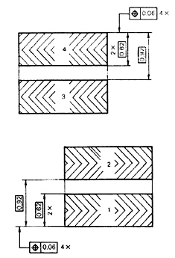 | 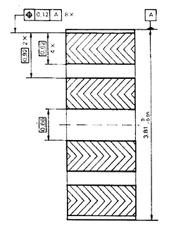
Kích thước của phần rãnh được ghi | Vị trí của phần rãnh trên băng
Hình 1 - Vị trí của rãnh

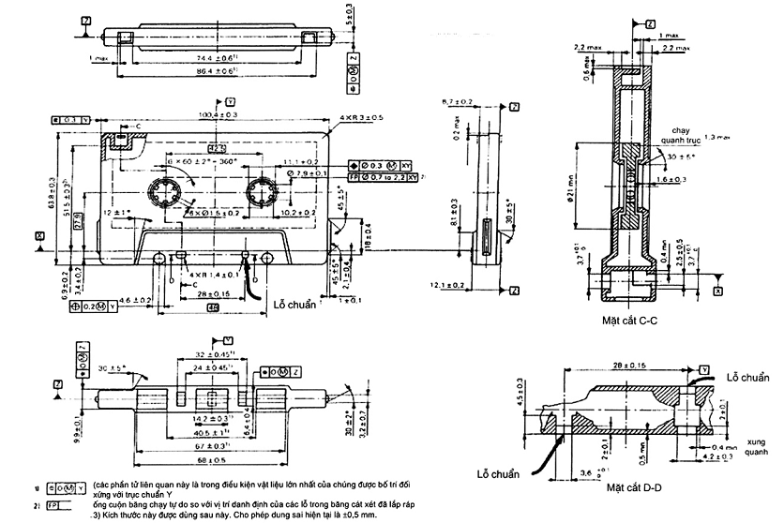
Hình 2 – Kích thước băng cát xét
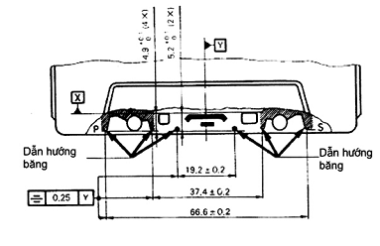
Hình 3 - Vị trí của các hướng băng
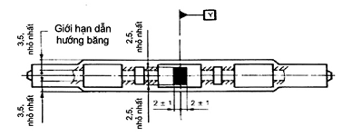
Hình 4 - Tuyến chạy băng
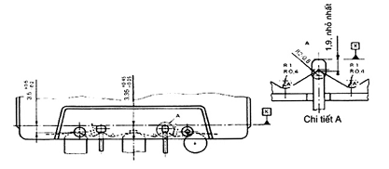
Hình 5 - Độ sâu quy định của các phần tử chèn vào
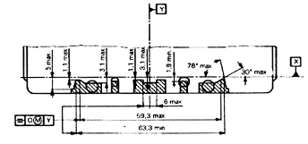
Hình 6 - Khoảng trống tự do nhỏ nhất phía sau các khe dành cho các phần tử chèn vào (trừ cụm băng và đệm ép)
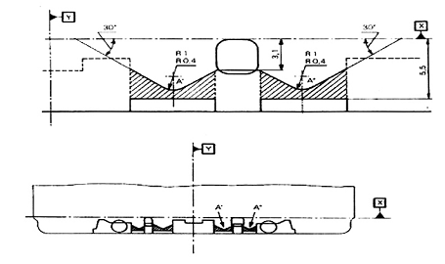
Hình 7 - Vùng để băng xê dịch được
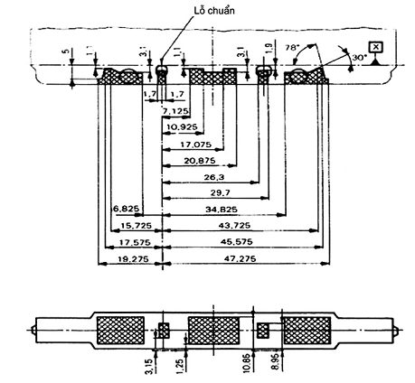
Hình 8 - Bề mặt chung tiêu chuẩn dùng cho nhà chế tạo thiết bị
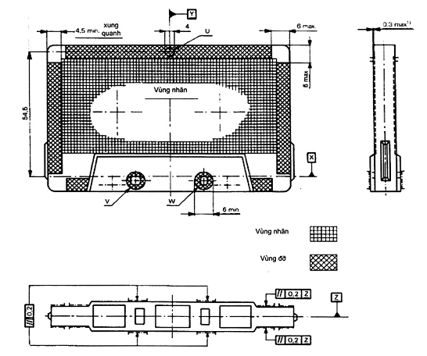
Hình 9 - Vùng nhãn và vùng đỡ
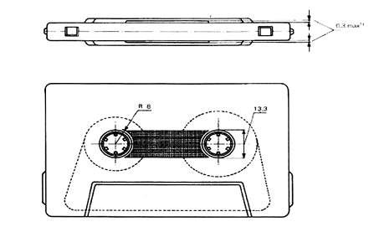
¹⁾ Phần nhô ra cho phép lớn nhất trong vùng cửa băng.
Hình 10 - Vùng cửa băng
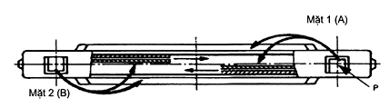
Hình 11 - Mối liên quan giữa các mặt của băng cát xét, rãnh và vấu chống xóa
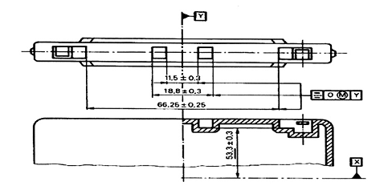
Hình 12 - Các lỗ cảm biến bổ sung

PHỤ LỤC A
NHẬN DẠNG BĂNG CÁT XÉT
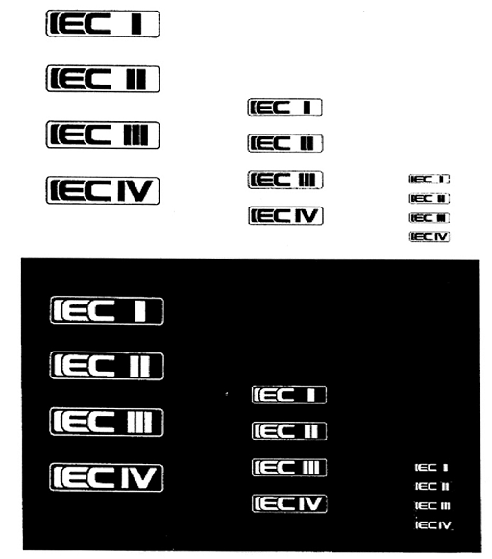

MỤC LỤC
Lời nói đầu
Lời giới thiệu
Mục1: Yêu cầu chung
Mục 2: Yêu cầu về cơ
Mục 3: Yêu cầu về điện
Mục 4: Nhận dạng băng và chương trình
Hình vẽ
Phụ lục A, Nhận dạng băng cát xét

